Муниципальное бюджетное дошкольное

образовательное учреждение детский сад № 47 «Елочка»

г. Улан- Удэ

**ПРОЕКТ**

**«Зимушка- зима»**

2 младшая группа

Воспитатель: Исаенко В.К.

2023 г.

г. Улан-Удэ

**Срок реализации:**04.12-08.12.2023 г.

**Вид проекта**: творческий, познавательно-исследовательский

**Тип проекта**: краткосрочный

**Участники проекта**:

* Дети 2-ой младшей группы;
* Родители;
* Воспитатель.

**Актуальность:**наблюдения за изменениями в природе, эксперименты, зимние забавы дают возможность для эмоционального и чувственного освоения мира детьми младшего дошкольного возраста, способствуют развитию восприятия, воображения, творчества, установлению элементарных причинно -следственных связей.

Проект «Зимушка-зима» предоставляет большие возможности для творчества, развивает активность, самостоятельность, умение работать в коллективе.  Данный проект позволяет в условиях образовательного процесса в ДОУ расширить, систематизировать и творчески применить представления дошкольников о сезонных изменениях в зимнее время года, исследовать разные состояния воды и снега.

**Цель проекта:**создать условия для расширения представлений детей о зиме как о весёлом и красивом времени года.

**Задачи:**

-расширять представления детей о зиме, сезонных изменениях в природе;

- формировать представления детей о безопасном поведении зимой во время прогулки;

- повышать интерес детей к участию в зимних забавах;

- развивать связную речь, память, творческие способности детей; обогащать словарь детей;

- воспитывать бережное отношение к природе, умение замечать красоту зимней природы;

- способствовать вовлечению родителей в образовательный процесс дошкольного учреждения.

**Работа с родителями:** консультация для родителей «Что дает ребенку зимняя прогулка?» размещение информации на информационном стенде  **группы**, изготовление кормушек для птиц.

**Предполагаемый результат:**

- дети знают и называют приметы зимы

- могут называть несколько **зимующих птиц**

- формирует у детей разносторонние знания о взаимосвязи живой и неживой природы в зимний период.

- воспитывает бережное отношение к природе.

- повышение речевой активности, активизация словаря по теме «**Зима**»

- могут прочесть наизусть одно из видов художественной литературы о зиме (стихотворение, загадку, поговорку и т. д.) - развитие познавательно исследовательских и творческих способностей детей.

**Формы работы с детьми:**

|  |  |  |
| --- | --- | --- |
| Обробл | Организация совместной деятельности взрослого и детей | Организация развивающей среды |
| Соц-ком разв | Беседа: Безопасность зимой СР игра «Чаепитие» | Атрибуты к ср играм |
| Позн  разв | Видеопрезентация «Как звери зимуют?» Игры-экспериментирования со льдом и снегом  ООД «Зима в лесу».  Рассматривание иллюстраций, картинок «Зимний лес», «Катаемся на санках», «Зимний пейзаж».  Игра-задание «Собери Снеговика». Наблюдения с детьми – Птицы зимой, деревья и кустарники; участок нашей **группы**)Дидактические игры: «Времена года», «Когда это бывает?» | Сюжетные картинки и иллюстрации по теме «Зима»  Загадки о зиме  Видеопрезентация «Как звери зимуют?» |
| Речразв | Чтение: О. Высотская «На санках», А. Яшин «Покормите птиц зимой», А. Барто «Снег сегодня белый-белый…», В. Бианки «Лес зимой», сказки «Рукавичка», «Лиса и волк», «Снегурочка и лиса».Словесные игры «Что нам нравится зимой?», «Что зимой бывает?». Дидактические игры «Снежинки», «Что прячется за сугробом?» Игра задание «Разрезные картинки».Загадывание загадок; | Подбор х/л для чтения и обсуждения.  Игра «Разрезные картинки» |
| Худ-эст разв | Рисование «Снежинки» (Приложение 2)Лепка «Снеговик» (Приложение 3)Раскраски по теме «Зима» (самостоятельная деятельность). Инсценировка сказки «Заюшкина избушка» | Материал для изо деятельности, лепки.  Раскраски |
| Физразв | Пальчиковые игры: «Снежныйком». Игра-забава «Друг за другом по следам».  Дыхательная гимнастика: «Горячий чай» Подвижные игры «Снежинки и ветер», «Снег идёт», «Зайка беленький сидит».Физминутка «Лепим мы снеговика», «Снегири на ветках» (Приложение 4) | Картотеки |

**Приложение 1**

**Фотоотчет**

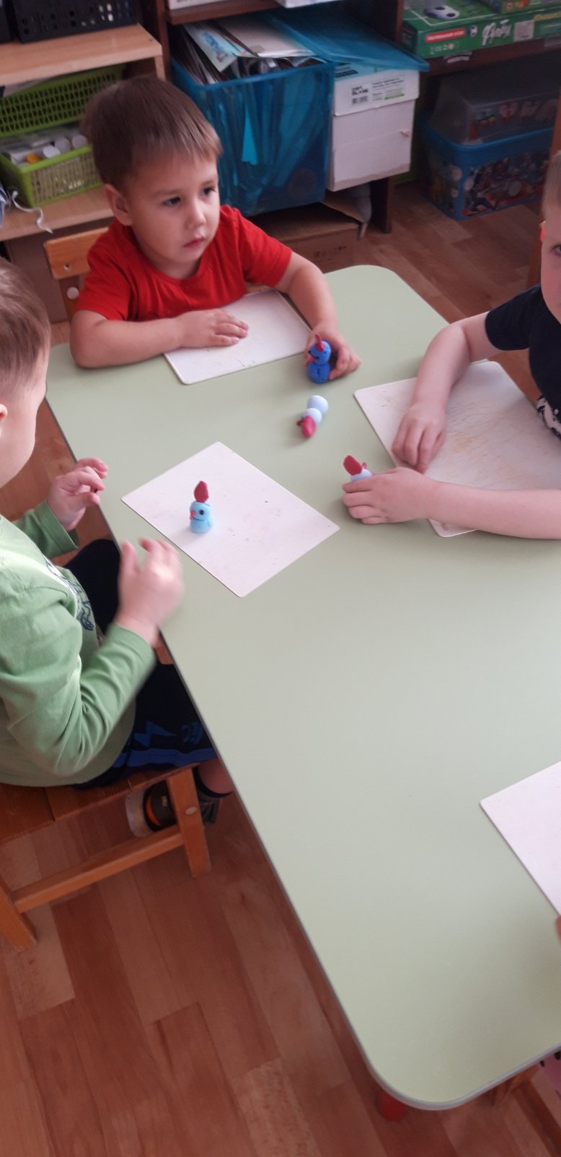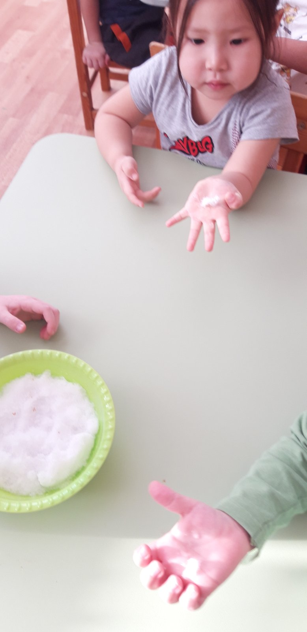

**Лепка «Снеговик». Экспериментирование со снегом**

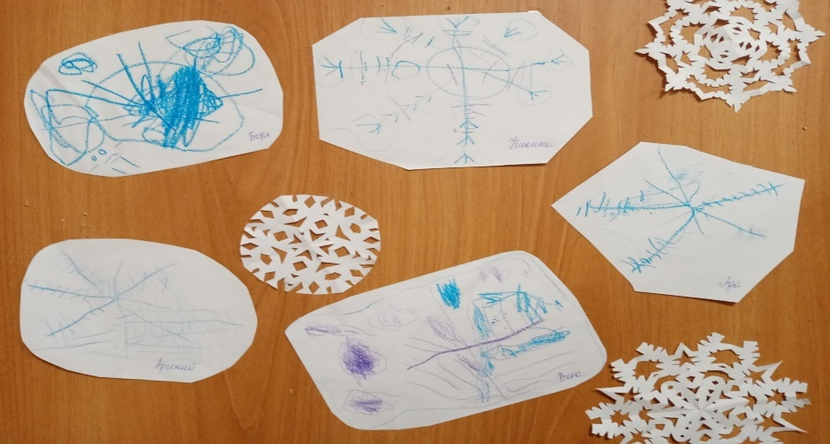

**Рисование «Снежинка»**

**Приложение 2**

«Снежинки» Художественно-эстетическое развитие (рисование) во второй младшей группе

Цель: учить располагать снежинки по всему листу бумаги; закреплять умение правильно держать карандаш (мелок, фломастер); пробуждать интерес к природе, расширять представления о приметах зимы.

Ход занятия:

В: Ребята, скажите какое сейчас время года? (Зима.)

– Как можно назвать погоду, когда падает снег? (Снегопад.)

- А как называется явление, когда дует сильный ветер и кружит снег в воздухе? (Вьюга, метель, пурга.)

В: А сейчас я вам загадаю загадку:

Белое покрывало

На земле лежало,

Лето пришло —

Оно всё сошло. (Снег)

На дворе, на холоде — горой,

А в избе, в тепле — водой. (Снег)

Стук в дверь. Входит Снегурочка с письмом от деда мороза.

Здравствуйте ребята! Долго добиралась я до вас с посланием от дедушки Мороза. (Читает письмо) Просит о помощи дедушка. Просит помочь снежинок нарисовать, вот он вам передал волшебные кисти и краски.

В: поможем ребята (ответ)

В: Ребята, сегодня мы с вами попробуем сотворить волшебство, и нарисуем для снежинки сестриц.

– Вот сейчас мы с вами будем рисовать снежинки. Но снежинка у нас с вами будет не простая, а волшебная, с шестью лучиками.

 – Посмотрите, как надо рисовать снежинку: проведем линию сверху вниз, чтобы получилась прямая линия. Затем линию слева направо. Затем с левого верхнего угла проведем до середины, а от середины вниз. Также с правого верхнего угла до середины и вниз. У кого останется время, нарисуйте на основных лучах короткие лучики. Рисовать надо короткими штрихами сверху вниз. (Показ.)

Итог: Какие красивые у вас получились снежинки: легкие, пушистые, воздушные, искристые.

– Сколько красивых снежинок. Снегурочка очень рада и за это говорит вам спасибо.

**Приложение 3**

**Лепка** «***Снеговик****»*

Цель: формировать умение у детей передавать образ снеговика (из пластилина).

Задачи: воспитывать у детей умение доводить начатое дело до конца. Развивать мелкую моторику пальцев рук, мышление и речь. Закрепить понятия: «большой», «маленький». Формировать умение лепить предметы, состоящие из 2 шариков. Закреплять умение доводить изделие до нужного образа с помощью дополнительного материала.

I. Вводная часть.

1) Дети садятся полукругом на стулья около стола. На столе стоит снеговик, а перед снеговиком сугроб снега.

- К нам на занятие гость пожаловал. А чтобы его узнать нужно загадку отгадать.

Во дворе стоит с метлой,

Дружит с нашей детворой,

Улыбается хитро,

Вместо шляпы - есть ведро!

(Снеговик)

Появляется Снеговик (образец). Снеговик смотрит на детей и хочет сними поиграть в снежки.

II.Основная часть.

В - Чтобы Снеговику не было скучно давайте по играем с ним в снежки.

Пальчиковая гимнастика «Снежки».

Воспитатель предлагает детям слепить Снеговика.

Дети с воспитателем рассматривают Снеговика (образец).

- Из каких фигур состоит туловище и голова Снеговика? (из шаров).

- Какой по размеру нижний шар (большой)

- Голова (маленький шарик)

- Покажите, как будете лепить шар?

- Что ещё есть у Снеговика? (шляпа, нос-морковка, руки, глаза).

Воспитатель показывает последовательность изготовления снеговика, начиная с деления пластилина на части: большую – для туловища и маленькую – для головы.

Физминутка "Лепим мы снеговика"

Лепим мы снеговика

(имитация лепки снежков)

Из пушистого снежка.

Вот скатали первый ком,

(наклонившись «катают ком снега»)

Вот такой большущий он.

(разводят руками сверху через стороны вниз)

Ком второй чуть-чуть поменьше,

(то же, но чуть-чуть поменьше разводя руки)

Третий-это голова.

(чертят в воздухе круг)

Шляпа будет из ведра.

(над головой ставят ладони, как крышу)

Нос – морковка, а глаза –

(показывают пальцем нос, глаза)

Два весёлых уголька.

Всё, готов наш снеговик,

У него довольный вид.

Рот смеётся до ушей,

(показывают пальцем рот)

Веселит он всех детей.

(улыбаются)

Снеговик вдруг оживает

И ребяток догоняет.

Дети садятся за стол, воспитатель спрашивает их о том, с чего они начнут работу (делим пластилин на две части: большую и маленькую).

Самостоятельная работа детей за столами.

Каждый ребёнок делит кусок пластилина на 2 неравные части, катает два шара для снеговика, затем соединяют шарики и доделывают детали (нос, глаза).

Итог занятия. Кого научились делать? Из чего?

- Что нового вы узнали на занятии?

- Понравилось ли Вам?

- Что понравилось?

**Приложение 4**

**Физминутка «Снегири».**

Вот на ветках посмотри,

(руками хлопают себя по бокам)

В красных майках снегири.

(показывают грудки)

Распустили перышки,

(руки слегка в стороны)

Греются на солнышке.

(шевелят пальчиками)

Головой вертят, вертят,

(повороты головой вправо, влево)

Улететь они хотят.

(бегут по кругу взмахивая руками)

Кыш! Кыш! Улетели!

(разбегаются по группе, машут руками)